附件8：

西湖区教育局所属学校2021学年第三批次公开招聘教师报名流程
请按流程顺序操作：
一、考生进行人才库信息登记（已登记人员不用重复填写）
用于登记个人信息和修改个人信息。

二、考生进行网络报名
用于选择学校、岗位，提交报名需要的相关附件（请保留附件，如果驳回后再次报名，需要重新提交附件）。
开放时间：2022年7月2日9:00至7月4日16:00。
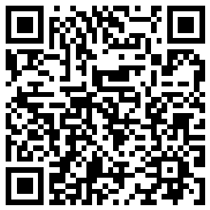

注：考生可以用钉钉、微信、QQ、浏览器等软件扫描二维码进行填写。

杭州市西湖区教育局
2022年06月21日

